技术要求
- 技术参数：
- 线号打印机：
自带键盘，支持无线打印，可连接电脑
参考图片如下：
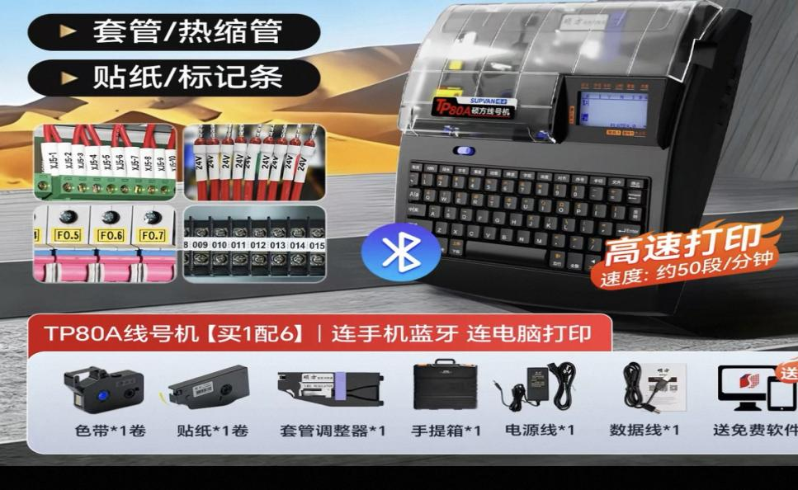
- 电缆牌机：
打印方式：热转印，分辨率：300dpi。
进给方式：自动连续送牌，进板盒容量：一次可放50块标牌。
有效打印宽度：57mm，有效打印长度：标牌550mm；贴纸1200mm，
色带：60mm×130mm。
参考图片如下：
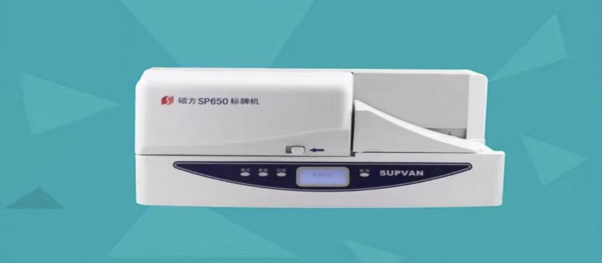
- 标签机
可打3.5~36mm宽幅标签，可以自动/手动剪切，连续半切，满足360x720dpi精度，满足USB连接电脑编辑打印。可申请免费固定资产管理软件。
参考图片如下：
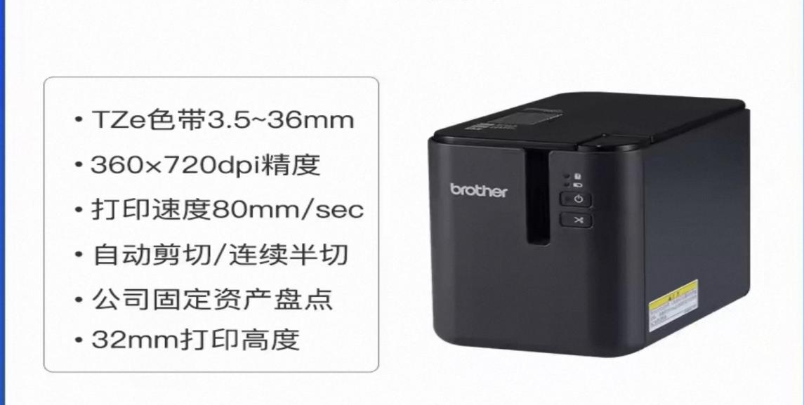

满足6-24mm宽幅标签，电脑连接和无线wifi连接，自动剪切/连续半切。
参考图片如下：


